数学形态学（Mathematical Morphology, MM）知识点
- 历史
1964年由Jean Serra提出
- 重点讲解的操作
2.1 预备知识
结构元（Structuring Elements, SE）：用于探测分析图像中感兴趣的性质（类似卷积神经网络中的卷子，从后面的学习中看到结构元应该都是对称图形）

2.2 Erosions（侵蚀）
设 $A⊂Z^{2},B⊂Z^{2}$，集合$A$被结构元$B$侵蚀定义为：
$$A⊖{B}=\left\{p∣{\left(B\right)}_{p}⊆A\right\}$$即结果是由$B$平移到$p$后仍完全包含于$A$的所有点$p$构成的集合。
注：结构元必须包含于A中，即B与背景没有任何的公共元素。侵蚀使对象收缩（Erosion Shrinks Objects）。

2.3 Dilations（扩张）
设$A⊂Z^{2},B⊂Z^{2}$，集合$A$被结构元$B$扩张定义为：
$$A⊕{B}=\left\{p∣{\left(\hat{B}\right)}_{p}∩A≠∅\right\}$$其中${\left(\hat{B}\right)}_{p}$：$B$关于原点反射后平移到$p$，只有当B关于原点p对称，${\left(\hat{B}\right)}_{p}与B$相同
即结果是使${\left(\hat{B}\right)}_{p}$与$A$至少有一个元素重叠的所有点$p$的集合。扩张连接空隙（Dilation Bridges Gaps）：扩张最简单的应用之一就是桥接空隙。

2.4 扩张和侵蚀的性质
（1）是两个最基本的算子
（2）对偶算子
（3）平移不变算子
（4）不一定保持图像的同伦（homotopy）
（5）不存在能恢复原始图像的逆变换

2.5 开运算与闭运算（Opening & Closing）
开运算：集合$A$ 被 SE $B$做开运算：$A∘B=\left(A⊖{B}\right)⊕{B}$
闭运算：集合$A$ 被 SE $B$做闭运算：$A⋅B=\left(A⊕{B}\right)⊖{B}$
形态学滤波（Morphological Filtering）：
开运算通常平滑对象的轮廓并消除细小的突起。
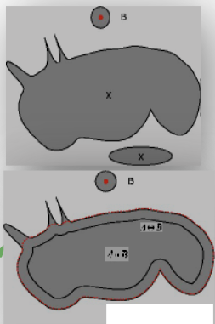
闭运算也倾向于平滑轮廓，但会融合狭窄的断裂和细长的沟壑，消除小孔并填补轮廓中的空隙
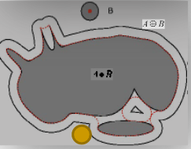

2.6 开运算与闭运算的性质
（1）开运算和闭运算是对偶算子
（2）闭运算是外延变换（$A⋅B⊇A$）
（3）开运算是反外延变换（$A∘B⊆A$）
（4）开运算和闭运算保持两幅图像之间的序关系：
$$A_{1}⊂A_{2}⇒A_{1}⋅B⊂A_{2}⋅B, A_{1}∘B⊂A_{2}∘B$$
（5）开运算和闭运算是幂等（idempotent）变换：$\left(A∘B\right)∘B=A∘B$，多次应用操作不改变结果！
注：用开运算和闭运算滤波：可用开运算、闭运算、闭的开运算、开的扩张处理被噪声污染的二值图像。

- 重点算法
3.1 Hit-or-Miss Transformation
H-or-M算法是形状检测的基本工具。它的目标是在图像中找出某个特定对象的位置
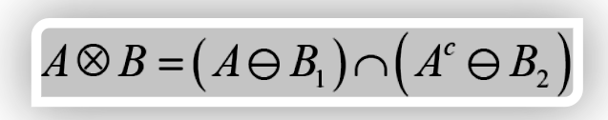
$B_{1}$对前景$A$做侵蚀，$B_{2}$对背景$A^{c}$做侵蚀，取交集。两个结构元共享同一个原点，且$B_{1}∩B_{2}=∅$

例如在一幅包含多个对象的图像里定位指定的对象D，下面以找D为例
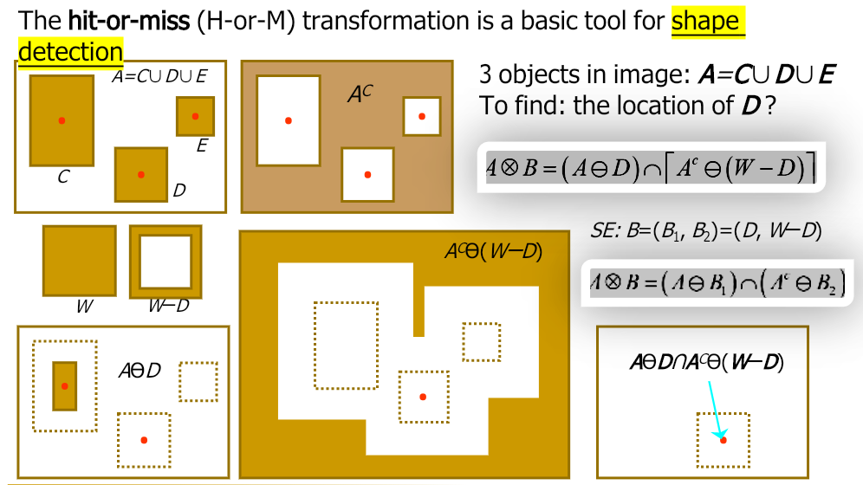
（1）结构元包含2个子结构元B1和B2
（2）结构元B1与D一样，B2为W-D，W为包含D的一个外扩一点的图形；
（3）用B1对A进行侵蚀
（4）用B2对A的补集进行侵蚀
（5）将两个侵蚀结果进行求交集，得到的就是D的位置

3.2 边界提取Boundary Extraction
$$β\left(A\right)=A-\left(A⊖B\right)$$
边界就是A与A的侵蚀结果的差
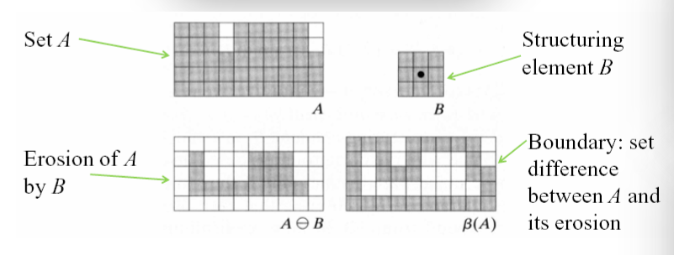
3.3 孔洞填充 Hole Filling
前提：指定孔洞中的1个点
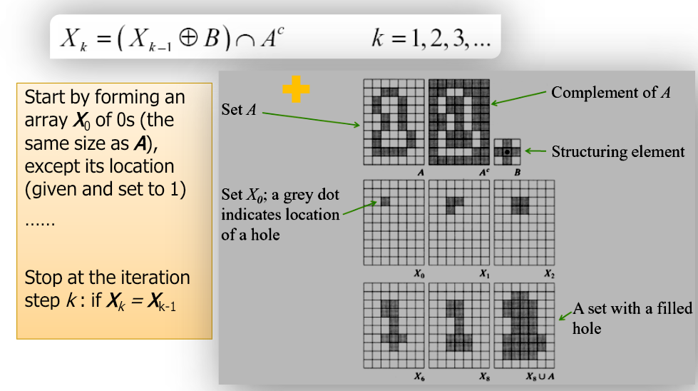
步骤1：取A的补集A^{c}
步骤2：A同样大小的全为0的集合，并设置一个已知的孔洞点为1，整体记为X₀
步骤3：结构元记为B（十字形）
步骤4：迭代
步骤4-1：对X_{k-1}进行扩张，得到的集合与A^{c}计算交集，得到X_{k}，扩张是为了找到孔洞，交集是为了只保留落在背景区域内的点
步骤4-2：判断X_{k-1}和X_{k}是否一致，一致结束，不一致迭代。

3.4 连通分量提取 Connected Component Extraction
前提：同样指定一个已知点，该点为连通分量的一个点；结构元为3X3
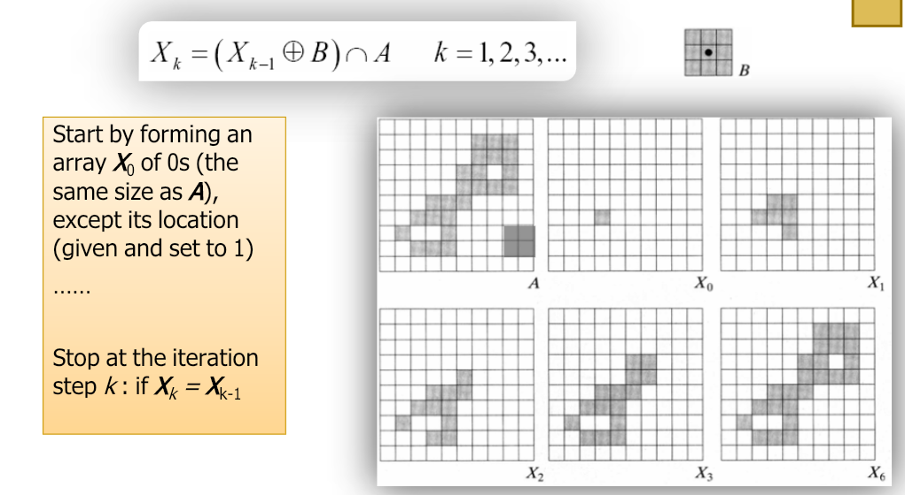
步骤1：设置初始X₀，该集合与A大小相同，所有点为0，记已知点位置为1
步骤2：迭代
步骤2-1：采用B对X_{k-1}进行扩展
步骤2-2：扩展后的集合与A进行交集计算，得到X_{k}
步骤2-3：判断X_{k}与X_{k-1}是否相同，相同结束，否则迭代

3.5 凸包 Convex Hull（最小凸包覆盖）
凸包定义：集合$A$是凸的，若连接$A$中任意两点的直线段完全位于$A$内
任意集合$S$的凸包$H$是包含$S$的最小凸集
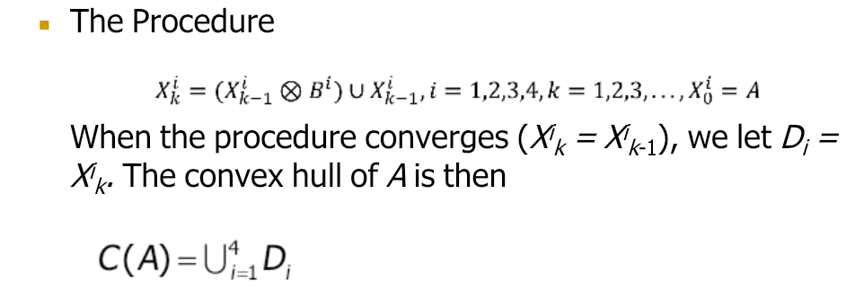
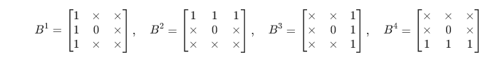
用4个3×3 结构元素，原点在中心，×表示“不关心”（don't care），0位置要求是背景，1位置要求是对象。四个结构元从四个方向向外不断检测符合的缺口位置，同时把缺口位置标记并并入原始集合中，以B4为例，它的结构元分为两个
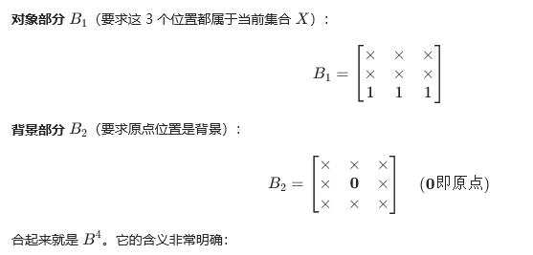
实现检测中心的背景位置。

3.6 其他算法（没有细讲）
（1）细化（Thinning）：
$$X↑B=X-\left(X⊗{B}\right)$$
（2）加粗（Thickening）：
$$X↓B=X∪\left(X⊗{B}\right)$$
（3）骨架（Skeletons）：
$$S\left(X\right)=\bigcup_{k=0}^{K}{S_{k}}\left(X\right)$$
，其中
$$S_{k}\left(X\right)=\left\{\left(X⊖{k}B\right)-\left[\left(X⊖{k}B\right)∘B\right]\right\}$$
（4）顶帽变换（Top-Hat Transform）：
$$h=f-\left(f∘b\right)$$

- 形态学重建（Morphological Reconstruction，MR）
4.1 概述与定位
（1）作用：从小的分量构建图像，或从图像中移除特征，且不改变图像中对象的形状。教材称之为“有用但鲜为人知”的形状信息提取方法。
（2）应用场景：体内结构MRI分割、乳腺X光图中聚集微钙化的H-dome检测、去除图像阴影、识别文字系统、在网络/地图中寻找连通路径等。
（3）适用对象：二值图像和灰度图像均可（含按扩张重建、按侵蚀重建、带 ROI 的重建）。

- 灰度图形态学
只考虑扁平结构元Flat SE
侵蚀：对于扁平结构元（flat SE），灰度侵蚀的定义正是：
$$\left[f⊖b\right]\left(x,y\right)=\min_{\left(s,t\right)∈b}\left\{f\left(x+s,y+t\right)\right\}$$
即：当结构元$b$的原点位于$\left(x , y\right)$时，输出值=结构元覆盖范围内所有像素灰度的最小值。课件原文表述就是“侵蚀是当 b 的原点位于 (x,y) 时，f 在 b 中的最小值”

扩张：对于灰度图像$f\left(x , y\right)$和扁平结构元$b$，扩张定义为
$$\left[f⊕b\right]\left(x,y\right)=\max_{\left(s,t\right)∈b}\left\{f\left(x-s, y-t\right)\right\}$$
当结构元的原点位于$\left(x , y\right)$时，输出值=反射后的结构元覆盖范围内所有像素灰度的最大值。
1. 为什么要$f\left(x , -sy-t\right)$（负号）？
这个负号正是之前讨论的反射的体现。扩张定义要求用反射后的$\hat{b}$：
$\hat{b}$中每个点对应$b$中的$\left(- , s-t\right)$，所以“在$\hat{b}$上取$f\left(x , +s^{'}y+t^{'}\right)$的最大值”等价改写为“在$b$上取$f\left(x , -sy-t\right)$的最大值”——负号把反射吸收进了公式里。
2. 什么时候可以忽略负号？
课件明确指出：扩张时 SE 必须关于原点反射，除非它是关于原点对称的扁平结构元。
原文十字形、圆盘、3×3 全1方阵这类对称SE满足$\hat{b}=b$，此时公式退化为：
$$\left[f⊕{b}\right]\left(x , y\right)=\max_{\left(s , t\right)∈b}\left\{f\left(x+s , y+t\right)\right\}$$直接在覆盖范围内取最大值即可。

